2019.5.24 更新Ver

 VS 
～ ご来場いただくファン・サポーターの皆様へ ～
一般社団法人長野県サッカー協会

ご来場いただく皆様に、安全で快適にご観戦いただくため次のとおりご協力をお願いいたします。

【会場】
・佐久総合運動公園陸上競技場 (佐久市瀬戸3011)

【開場】
・11:00 ※長野県サッカー協会主管の大会のため、先行入場はございません。

【試合開始】
・13:00キックオフ

【入場料】※全て自由席（前売券 / 当日券）
前売券 当日券
一般 S 1,000円 1,500円
高校 800円 1,000円
小・中学生 500円 800円
※車椅子席をご利用の方もチケットのご購入が必要となります。介添え者も入場券の購入が必要となります。
※車椅子席でご観戦を希望の方は券売所横、総合受付へお越しいただき係員にお声掛けください。
※再入場ついてはトイレ・飲食ブースが競技場の外になるため本ゲームは再入場が可能となっております。
再入場をする際はお手持ちのチケットを係員に見せて入場してください。

【駐車場について】
・当日、佐久総合運動公園陸上競技場隣接の駐車場（約300台）、佐久運動公園陸上競技場周辺（約500台）を
ご利用いただけます。
・駐車場入口の警備員の指示にしたがって駐車をお願いします。
・満車の際は駐車場入口にてご案内をさせて頂きます。臨時駐車場をご利用ください。

【臨時駐車場情報】
☆施設内の臨時駐車場 鎌倉製作所様（約250台）佐久市瀬戸553－15
※満車の場合はご容赦ください。
※当日は警備員の指示に従い、安全な試合開催のためご理解とご協力をお願いいたします。
【シャトルバス情報】
・本大会のシャトルバス運行は行いません。

■電車
佐久平駅 JR小海線（八ヶ岳高原線）→「中込」駅、もしくはJR小海線（八ヶ岳高原線）「滑津」駅で下車してください。※JR小海線は朝夕を除きほぼ１時間に1本程度です。

●中込(なかごみ)駅 [佐久平駅からの乗車時間は約10分]
◆徒歩 25〜30分 2.1km
●滑津(なめづ)駅 [佐久平駅からの乗車時間は約8分]
※佐久平から小海線に乗車→中込駅の一つ前が滑津駅です。
◆徒歩 25〜30分 2.1km

■タクシー
※タクシーをご利用の場合は佐久平駅よりお越しください。
◇佐久平(さくだいら)駅
立科口より乗車 予想運賃:2,700〜2,800円 所要時間:約20分
■ 路線バス
※本来バスが運行していますが、当日は運休ですのでご注意ください。

【ベンチ位置について】
・AC長野パルセイロ / 北側
・新潟医療福祉大学サッカー部 / 南側

【サポーターズエリア】※ゴール裏席
・AC長野パルセイロ / 北側ゴール裏
・新潟医療福祉大学サッカー部 / 南側ゴール裏
※AC長野パルセイロサポーターズエリアで新潟医療福祉大学サッカー部、新潟医療福祉大学サッカー部サポーターズエリアでAC長野パルセイロの応援はご遠慮ください。また、各のサポーターズエリアに他方の応援グッズを身に付けての入場はご遠慮ください。安全対策上の措置ですのでご了承ください。

【入場ゲート】
・当日の入場はゲート1、ゲート2、メインスタンド両サイドの階段よりご入場ください。
※ゲート1:新潟医療福祉大学サポーター
※ゲート2:AC長野パルセイロサポーター

【入場待機列確保～入場まで】
・入場待機列確保(キックオフ4時間前～) → 列整理(開場10分前) → 入場(キックオフ2時間前)
※試合前日からの来場、泊まり込みはおやめください。
【入場待機列について】
・入場待機列確保(シート貼り)は試合当日のキックオフ4時間前より可能となります。
・指定時間前の順番確保(シートやテープ類等の確保も含む)は無効とさせていただきます。
・シート内(1スペース)に「曜日/大会名/代表者名/人数」を必ず明記して下さい。
・1グループ1カ所、最大5名までとし、1グループで複数箇所のスペース確保は禁止です。
・入場待機列確保(シート貼り)には紙製テープ、折りたたみ椅子、テントなど施設に迷惑となる物の使用
はご遠慮いただき、シートまたは養生テープなどをご利用下さい。

【列整理について】
・列整理はキックオフ入場時刻の10分前より係員が整理させていただきます。
・列整理とは「ご起立頂き、前の方に詰めてお進み頂く」等、入場のための直前準備のことです。
・グループ全員が入場待機列(シート貼り)付近にお戻り下さい。
・列整理時にお戻りいただけない場合は、最後尾になることもございますのでご注意ください。
・ご入場されるまでには必ず、入場待機列確保(シート貼り)したテープ等を各自で撤去してください。
・列解消後、撤去されていないものは係員がすべて撤去、破棄させていただきます。
※本ルールは待ち列の確保を認めるものであって、入場順番、座席確保を確約するものではありません。
※シートなどが剥がれたり、紛失したりしたとしても長野県サッカー協会は一切の責任を負いません。
※風雨等による破損や記入された文字が判別不能になる等の責任は負いかねますので、あらかじめ荒天対策等は
各自でお願い致します。
※入場待機列確保(シート貼り)列整理に関する事項につきましては、試合当日係員の指示に従ってください。
※試合当日は多数の来場者が予想されます。サポーターの皆様のご理解、ご協力の程宜しくお願い致します。
※前日からの有人による入場待ちや、無人での荷物やシートを置いての入場待ちは禁止です。

【荷物検査】
・入場ゲートにて荷物検査を実施します。係員の確認にご協力ください。

【入場後の席の確保】
・タオルマフラーやガムテープ、レジャーシート等を広げて、一人で何席も確保するような悪質な席取りはおや
めください。当日は、大変混雑が予想されますので、譲り合ってお座りいただきますようお願いいたします。

【禁止事項】
・スタンド内へビン・カン類の持ち込み。
※ゲートにて紙コップへの移し替えをお願いします。
※水筒やタンブラー、ペットボトルは持ち込み可能です。
・ガスホーン、チアホーン、笛などの使用。
・スタンドでの傘の使用。
・座席シートの上に立っての応援。
・座席への横断幕の掲出

【横断幕事前搬入について】
・事前搬入時刻は10:00～10:30までの30分間となります。
・下記図の集合場所へ9:55分にお集まり下さい。

■会場図

■横断幕事前搬入集合場所

【横断幕掲出可能エリア】
※下記掲出エリア、注意事項を守っての掲出にご協力をお願いいたします。
※取り付けの際は、係員の指示に従ってください。また、ガムテープによる取り付けは禁止です。
※メインスタンド、バックスタンドの掲出は一切禁止です。
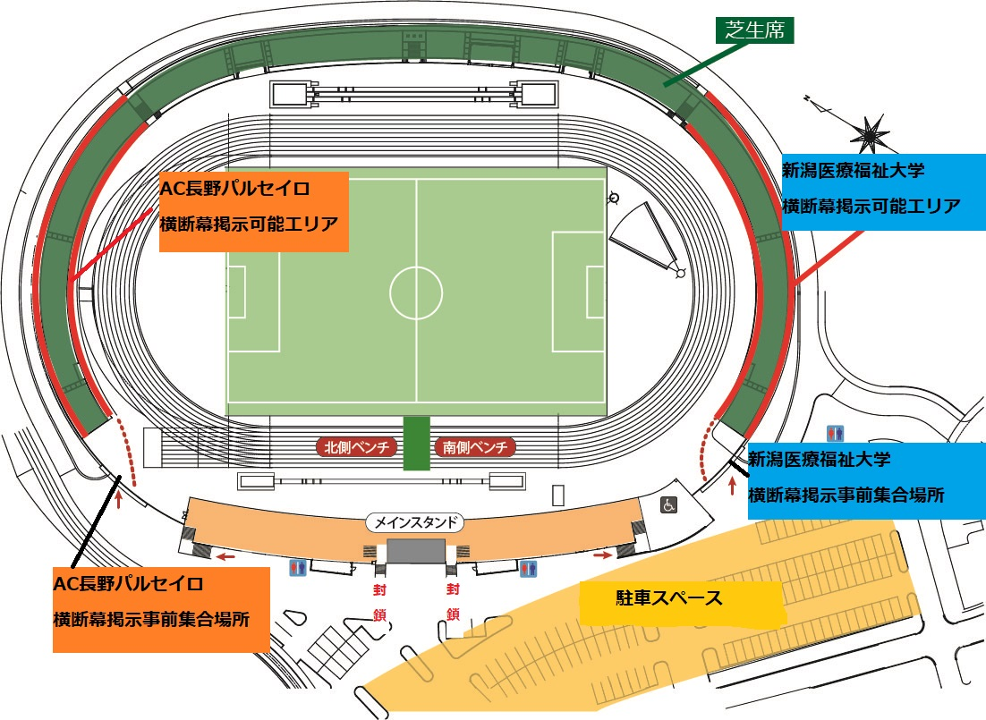
■AC長野パルセイロサポーター・新潟医療福祉大学サッカー部サポーター ※赤枠部分のみ掲出

■注意事項
※手すりから地面を超える横断幕は固定できない場合がございます。
※誹謗中傷や差別にあたると判断した場合、掲出物を撤去させていただきます。
※また、上記の行為については警告を行い、従っていただけない場合は退場していただくことといたします。

【ビッグフラッグの使用について】
・座席等に拡げたままの状態にすることは禁止です。また、他のお客様の観戦を妨げるような場所での使用は禁
止です。係員よりご移動をお願いする場合もありますので、ご了承ください。

【ゲート型フラッグの使用について】
・使用可能エリアの制限はございませんが選手入場時など一時的な掲出のみといたします。
・周りのお客様の観戦の妨げになる場合は、スタッフよりご遠慮いただくようお声かけをさせていただきますの
でご了承ください。

【グッズ販売ならびに飲食ブース】
■グッズショップ
・メインスタンド南側においてAC長野パルセイログッズショップならび天皇杯プロブラム販売所を出店いたします。
・販売時間は11：00～試合終了までです。なお、プログラムにつきましては限定100部となっております。

■飲食ブース
・駐車場 グラン･シャリオコンパニー
フィールド･オブ･キッチン

■当日のお問い合わせ
・(一社)長野県サッカー協会 0263(87)8565

皆様のご来場お待ちしております。

